# SSH Secure Shell工具使用方法

## 一、定义

**SSH: Secure Shell Protocol 安全外壳协议（SSH）是一种在不安全网络上提供安全远程登录及其它安全网络服务的协议。**

**SSH Secure Shell Client 工具，是直接通过linux root用户进入底层进行操作。**

**SSH Secure File Transfer Client工具是通过底层进行文件传输的操作。**

## 二、操作步骤：

**SSH Secure Shell Client：**

**1、需要进入AC底层重置ROOT用户密码**

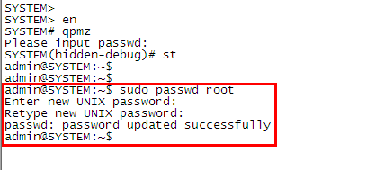

**2、打开工具**

**点击 Quick Connect,输入AC的IP地址及root用户名及密码(确认AC开启了 SSH 服务)**

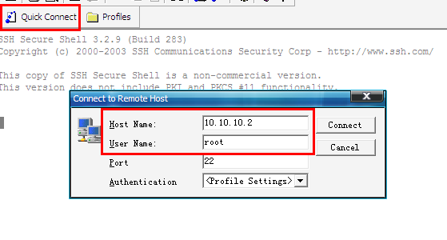



**输入正确用户名及密码后，就进入了AC底层,默认是在root用户文件夹内可以使用pwd命令查看在现在的位置。**

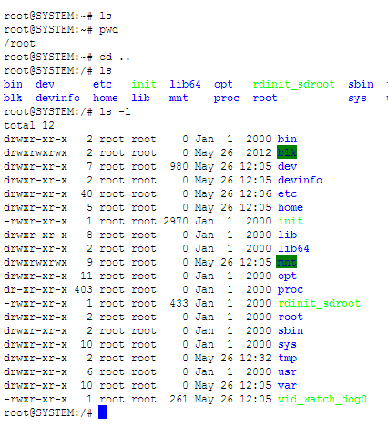

**下图标红的是 传输工具，主要用法是以窗口的形式直接进入该AC的 root用户文件夹下。**

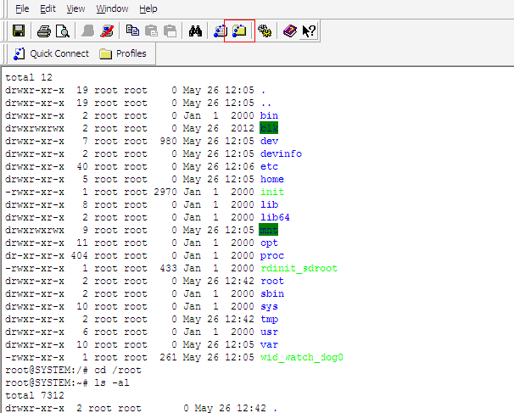

**默认进入的是root用户文件夹，可以点击向上一级按钮进入根目录**

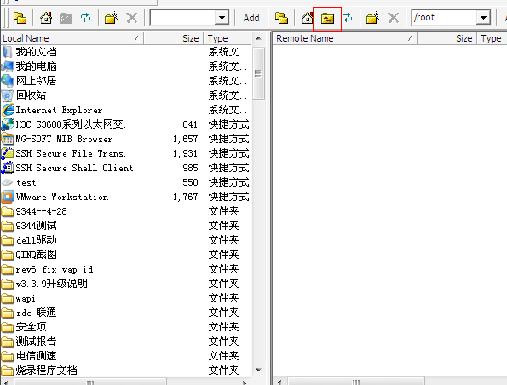



**传输工具的作用是可以直接从自身机器里面拖文件至AC底层相应的文件夹内。在远程欻传输文件及版本的时候非常方便**

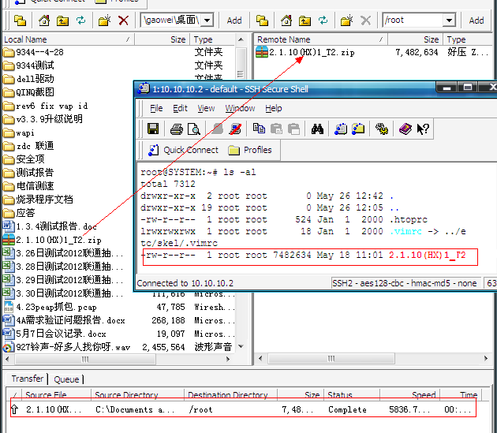**进行抓包也非常方便，可以通过Client 来进行抓包配置，再通过Transfer Client 发回本地。对远程协助排查分析问题非常用帮助。**

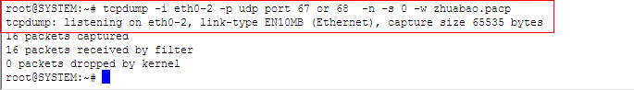

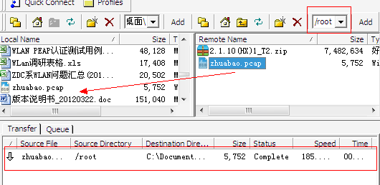

scp [root@169.254.1.5:/root/fastfwd_2.0](mailto:root@169.254.1.5:/root/fastfwd_2.0) /blk

SYSTEM(config)# copy

SSLOT copy 5 /wtp/mnt/wtp/wtpcompatible.xml to 2 /wtp/mnt/wtp/wtpcompatible.xml